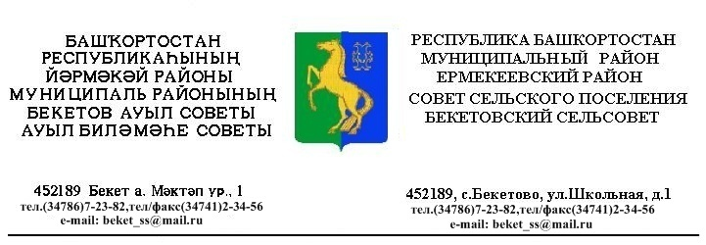
ҠАРАР РЕШЕНИЕ
«04 » апрель 2017 й. № 17.8 «04» апреля 2017 г.

Об утверждении исполнении бюджета
сельского поселения Бекетовский сельсовет
муниципального района Ермекеевский район
Республики Башкортостан за 2016 год.

На основании ст. 264.5, 264.6 бюджетного кодекса Российской Федерации , Устава сельского поселения Бекетовский сельсовет муниципального района Ермекеевский район Республики Башкортостан,

Совет сельского поселения Бекетовский сельсовет муниципального района Ермекеевский район Республики Башкортостан

РЕШИЛ:

1. Утвердить отчет об исполнении бюджета сельского поселения Бекетовский сельсовет муниципального района Ермекеевский район Республики Башкортостан за 2016 год по доходам в сумме 3791348,28 тыс. рублей, в.ч. собственные 245020,67 руб. дотация , прочие безвозмездные поступления, субвенция по воинскому учету составляет 3546327,61 руб. остаток на конец года на счете - 70 432,47 руб. Балансовая стоимость основных средств -816201,85 руб.,амортизация-816201,85 руб. Балансовая стоимость имущества казны составляет 8640232,36 руб. Амортизация -1671138,25 руб. На конец отчетного периода дебиторской и кредиторской задолженности нет.
2. Настоящее решение разместить на официальном сайте сельского поселения Бекетовский сельсовет муниципального района Ермекеевский район Республики Башкортостан.
3. Контроль выполнения настоящего решения возложить на постоянную комиссию по бюджету ,налогам и вопросам собственности
( Ахмадуллина Л.И.)

Глава сельского поселения
Бекетовский сельсовет З.З.Исламова

